Meghívó

Tisztelt Kolléga!

A Biomedica Hungária Kft. a PTE ÁOK Sebészeti Oktató és Kutató Intézet támogatásával szeretettel meghívja Önt a „Fókuszban a celluláris kommunikáció világa” című, részvételi díj nélküli szakmai napra és módszertani termékbemutatóra. A workshop célja az, hogy pécsi partnereink tudományos előadásainak témáiban kutatási termékköri áttekintést nyújtsunk.
PhD-hallgatóknak sikeres tesztkitöltés esetén kreditpont jár.

Helyszín: PTE ÁOK Egyetemi Tanácsterem (7624 Pécs, Szigeti út 12.)
Időpontja: 2006. április 13., csütörtök, 10:00-16:00

A részvételi szándék megerősítéséről 2006. április 3-ig visszajelzést kérünk a csatolt jelentkezési lapon faxon vagy e-mailben.

A rendezvénnyel kapcsolatos részletek ügyében szíveskedjék keresni Iván Mónikát a Biomedica Hungária Kft. irodájában:

H-1123 Budapest, Kékgolyó u. 6.
Tel.: 06 1 225-3850, 06 1 225-3852
Fax: 06 1 201-2684
e-mail: mivan@biomedica.hu

A közeli találkozás reményében, válaszát várva,
üdvözlettel:


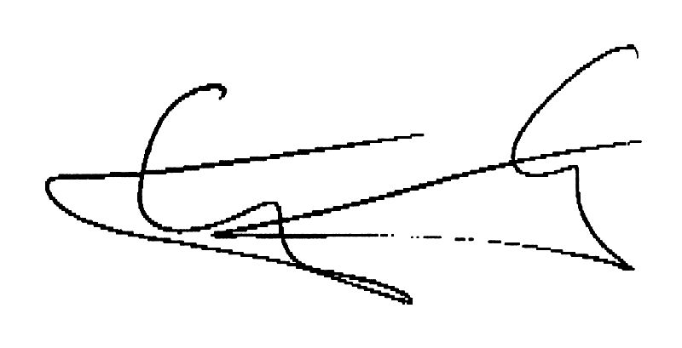

Prof. Dr. Rőth Erzsébet Dr. Czékus Gábor Dul Csaba
intézetvezető cégvezető sales manager
PTE ÁOK Biomedica Hungária Kft. Biomedica Hungária Kft.
Sebészeti Oktató
és Kutató Intézet

Budapest, 2006. március 22.

JELENTKEZÉSI LAP

NÉV……………………………………………………………………………………………
INTÉZET………………………………………………………………………………………
INTÉZET CÍME………………………………………………………………………………
TELEFON………………………………… FAX……………………………………..
E-MAIL…………………………………… MOBIL…………………………………..
Program

10:00 Megnyitó (Prof. Dr. Rőth Erzsébet, Dr. Czékus Gábor)
10:05 Szekeres-Barthó Júlia (PTE ÁOK Orvosi Mikrobiológiai és Immunitástani Intézet): A progeszteron immunológiai hatásai a Jak-STAT jelátviteli rendszerben valósulnak meg
10:20 Ifj. Gallyas Ferenc (PTE ÁOK Biokémiai és Orvosi Kémiai Intézet): Kináz jelátviteli útvonalak szerepe az oxidatív stressz-indukálta sejthalál elleni védelemben
10:35 Fábián Zsolt, Vecsernyés Mónika, Szeberényi József (PTE ÁOK Orvosi Biológiai Intézet): A p53 szerepe az NGF indukált neuronális differenciációban
10:50 Dul Csaba (Biomedica Hungária Kft.): Szignál-transzdukciós termékköri ismertető; foszfo-specifikus antitestektől a proteóma profiler array-kig
11:00 Dul Csaba (Biomedica Hungária Kft.): Apoptózis-detekciós módszerek
11:10 Kávészünet
11:20 Karádi Zoltán (PTE ÁOK Élettani Intézet): Interleukin-1 beta és az előagyi glükóz-monitorozó neuronok a homeosztázis szabályozásában
11:35 Molnár Valéria (PTE ÁOK Kórélettani Intézet): Egy gyulladásos citokin jelenléte és enzimaktivitása ízületi punktátumban
11:50 Berki Tímea (PTE ÁOK Immunológiai és Biotechnológiai Intézet): Citokin-meghatározás autoimmun betegek ízületi folyadékából multiplex microbead technikával
12:05 Pálinkás László (PTE ÁOK Immunológiai és Biotechnológiai Intézet): Timociták érésére ható citokinek multiplex vizsgálata
12:20 Dul Csaba (Biomedica Hungária Kft.): Citokinek, chemokinek és receptoraik detektálása
12:35 Dul Csaba (Biomedica Hungária Kft.): Mikrogyöngy-alapú multiplex assay mérőrendszer; a Luminex-platform
12:45 Büféebéd
13:45 Degrell Péter (PTE ÁOK II. Sz. Belgyógyászati Klinika és Nephrológiai Centrum): A glomeruláris mesangium finomszerkezete és működése fény-, immun-, confocalis laser scanning-, és immunoelektronmikroszkópos vizsgálataink alapján
14:00 Dul Csaba (Biomedica Hungária Kft.): Immunhisztokémiai jel/zaj arány javítása formalinfixált, paraffinált metszeteken
14:15 Bajnok László (PTE ÁOK I. Sz. Belgyógyászati Klinika, Hetényi Endocrinológiai Osztály): Adiponectin és oxidatív stressz kapcsolata
14:30 Kürthy Mária (PTE ÁOK Sebészeti Oktató és Kutató Intézet): Az antioxidáns -prooxidáns rendszer és a thrombocyta funkció változásainak vizsgálata diabéteszes perifériás érbetegeken
14:45 Dul Csaba (Biomedica Hungária Kft.): Oxidatív/nitrozatív stressz-detekció; obesitas, diabetes kutatási termékkör
15:00 Rácz Boglárka, Tamás Andrea*, Kiss Péter*, Lubics Andrea*, Gasz Balázs, Borsiczky Balázs, Ifj. Gallyas Ferenc**, Reglődi Dóra*, Rőth Erzsébet (PTE ÁOK Sebészeti Oktató és Kutató Intézet, *Anatómiai Intézet, **Biokémiai és Orvosi Kémiai Intézet): A PACAP protektív hatásának hátterében álló jelátviteli útvonalak monosodium glutamát indukálta retinális degenerációban
15:15 Jancsó Gábor, Cserepes Barbara, Rácz Boglárka, Kürthy Mária, Rőth Erzsébet (PTE ÁOK Sebészeti Oktató és Kutató Intézet): Hemoxigenáz-1 expressziója és citoprotektív hatása a miokardium késői prekondícionálásában
15:30 Dul Csaba (Biomedica Hungária Kft.): Kardiovaszkuláris termékköri ismertető; Biomedica saját termékkör
15:40 Szemerédi Judit (Biomedica Hungária Kft.): Stratagene-termékköri áttekintés: amplifikáció, kvantitatív PCR, klónozás, mutagenezis, nukleinsav microarray-k, nukleinsav-analízis, protein funkció és -analízis, software megoldások, QPCR instrumentáció
15:55 Dul Csaba (Biomedica Hungária Kft.): Csontmetabolizmus termékköri ismertető; Biomedica saját termékkör
16:00 Zárszó

